**Verslag 4e NFB en finale strandviswedstrijd van 2019 op het strand Egmond aan Zee**

Zaterdag 19 januari, uitsteldatum voor de voor 8 december 2018 geplande datum. Uitstel dat ditmaal onvermijdelijk was gebleken i.v.m. de stormwaarschuwing voor die wedstrijd van NW 8-9. In principe stellen wij wedstrijd nooit uit maar nood breekt wet, dus raadpleeg altijd even de Facebook pagina van de NFB in de aanloop naar een wedstrijddatum! Gelukkig dat wij e.e.a. vroegtijdig konden communiceren en dat HSV Bij Nacht&Ontij heel snel de locatie voor de nieuwe datum kon vastzetten.

Terug naar vandaag, met een matig Zuidenwindje, half bewolkt weer met een zonnetje moet er vandaag toch wel een visje te vangen zijn. De verwachtingen zijn aanvankelijk hoog gespannen (zeker gezien eerdere ervaringen op dit strand) al doemen dan ook al snel de verhalen van mannen op de zijn wezen voorvissen en die verhalen van zeer matige vangsten. Wij vissen vandaag over het lage tij heen dus maar eens zien hoe het er op strand uit ziet.

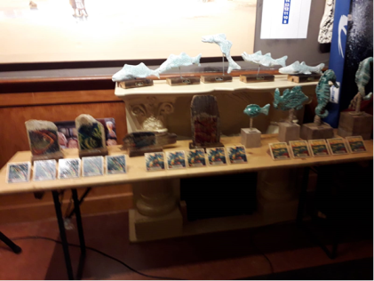Om half zeven is het al druk in het sportcomplex aan de Watertorenweg in Egmond aan Zee. De mannen van Bij Nacht&Ontij hebben een fantastisch prijzentafel opgesteld, natuurlijk de prijzentafel van vandaag, maar ook een prijzentafel voor de finalewedstrijd dus prijzen voor de beste korpsen en natuurlijk het eremetaal. Het eremetaal dat ditmaal gemaakt was door een lokale kunstenaar, dus weg van de bekers en ditmaal dus uniek stukje ‘hebbedingen’….

Om halfacht zouden de mannen met de tractoren gaan rijden, dus na een openingswoord door Patrick Groen gevolgd door een aantal huishoudelijke mededelingen door Wim Kruining werden de namen van de verschillende verenigingen afgeroepen en de wedstrijdkaarten uitgedeeld. Parcoursen A en E werden benoemd als het best haalbaar met behulp van de tractoren, de vakken B, C en D waren goed beloopbaar vanaf de boulevard waar het vandaag gratis parkeren is.

Het parcours vandaag 5 vakken met elk 35 visstekken op 20 meter dus een parcours van 3,5 kilometer. Vandaag vissen er 22 Egmonders eenmalig mee dus wat extra plaatsen is zeker nodig.

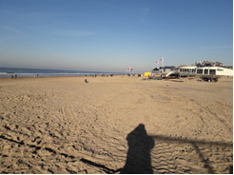

Per saldo hebben vandaag 128 man, van de in totaal 174 ingeschreven deelnemers, de weg naar het Egmond aan Zee gevonden. Een ietwat teleurstellende opkomst maar het koudere weer en natuurlijk dat het een uitgestelde wedstrijd betreft zal een dempend effect op de opkomst hebben. Uiteraard jammer daar er nu ongeveer 10 lege plaatsen per vak op het parcours voor komen en da’s jammer. Wellicht dat in 2019 er een reglement-wijziging zal komen waar wij de beste 4 i.p.v.3 deelnemers tellen voor de korpsuitslag, dit ten einde ‘no-shows’ te beperken.

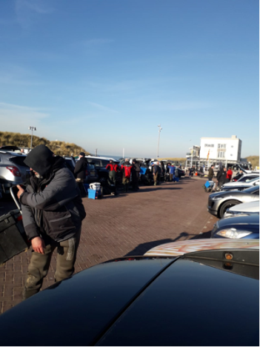Zelf sta ik ditmaal in vak E, dus de stevige stapper aangetrokken en op naar de stek. Daar aangekomen blijkt dat er op ongeveer 70-100 meter uit het strand over het gehele parcours een stevige zandbank ligt. In sommige vakken is het zwin iets smaller, terwijl zeer verschillende dieptes van het zwin ongetwijfeld haar impact zal hebben op de vangsten. De visserij belooft zeker taai te gaan worden daar bij mij de bank op zo’n 80-90 meter ligt en om er goed overheen komen met deze wind toch lastiger is dat je aanvankelijk zou verwachten. Dus dan eerst maar eens proberen niet te ver uit het strand. Met stalen afhouders later gevolgd door lange sleeplijnen blijf ik steken op een “nul”.   
Ook verder op het parcours bij de korpsmaten geïnformeerd die ook de grootste moeite ondervonden om een visje aan de schubben te komen….   
De vissport heet niet voor niets vissen en dus niet vangen…… Nietwaar!?

Zeker in de lagere nummers van vak A wordt er toch wel regelmatig een visje gevangen. Terwijl er midden in het vak het echt sprokkelen is, ook in de vakken B en D is het treurig gesteld met de vangsten. Nee, dan is het midden in vak E toch net iets beter en waar op E32 uiteindelijk de winnaar van de dag Robert de Bruin toch nog 7 vissen weet te landen.

Tijdens de wedstijd krijgen de deelnemers van de organisatie nog een broodje warme wordt voorgeschoteld een attente die dan ook met het koude weer met alle graagte wordt genuttigd.

Om 13:00 uur is het einde wedstrijd en is het wachten op de controleurs voor de laatste gevangen vis nog op de kaart te krijgen. De kaart ondertekenen en op naar de trekker die ons weer richting het clubhuis zal brengen. Het verzamelen en tellen van de kaarten kost natuurlijk zelfs met minder vangsten, toch altijd de nodige tijd maar iets over half vier was daar dan toch de prijsuitreiking.

Totaal zijn er slechts 163(!!) vissen gevangen met een totaallengte van 26,6meter, met een gemiddelde van 20,8 cm vis per deelnemer een score om snel te vergeten. Zeker ook gezien dat 41,4% van de deelnemers ditmaal geen vis op de kaart wisten te krijgen..

Winnaar van de dag Robert de Bruin van de Hoekse strandvissers, in vak E, met 7 vissen en een totaallengte van 117cm

**De uitslag van de beste tien individuele vissers is als volgt;**



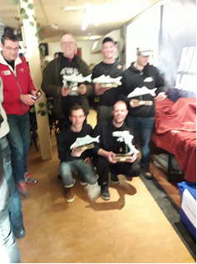

**De beste vijf korpsen van de dag zijn;**

Bij de korpsen viste het Team Hoekse Strandvissers, zich zeer verdienstelijk naar een 1e plaats, gevolgd door het Rancar 2 team en op de derde plaats gevolgd door Team Marco van ‘‘s-Gravenzande



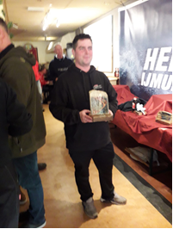

De beste vereniging van vandaag is De Slufter-Groot Rotterdam, gevolgd door op een tweede plaats ZBV Terheijde aan Zee en op een derde plaats HSV Bij Nacht&Ontij.

**De beste vijf verenigingen van de dag zijn**



**De Uitslagen overall:**

**De beste tien individuele vissers van 2018**



**De beste vijf korpsen van 2018**



**De meest succesvolle verenigingen van 2018**

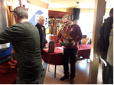

Ook met deze wedstrijd en ondanks de zeer tegenvallende vangsten kunnen wij terugkijken op een zeer geslaagd evenement met redelijk goed visweer en ook zeker dit keer weer met heel veel gezelligheid en sportiviteit!!.

Namens de NFB wil ik dan ook op deze plaats HSV Bij Nacht&Ontij het bestuur, wedstrijdcommissie, controleurs, tractorchauffeurs en alle ander vrijwilligers hartelijk bedanken voor het organiseren van deze wedstrijd en de goede organisatie en de hartelijke ontvangst.

Graag komen wij in de toekomst weer graag in Egmond aan Zee terug!

**Wim Kruining**

**Wedstrijddata 2019**

